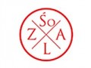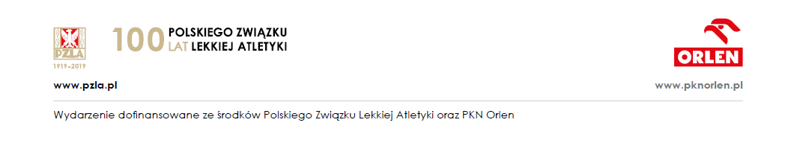

Regulamin
MITING KWALIFIKACYJNY ŚZLA
KIELCE 27.06.2020 r

1. Organizatorzy: Świętokrzyski Związek LA,
Kielecki Klub Lekkoatletyczny
2. Termin i miejsce: 27.06.2020 – godz: 15:00, młot K i M,tyczka (godz: 14:00)
Stadion MOSiR Kielce, ul. Leszka Drogosza 1

3. Konkurencje: K - 100m, 200m, 400m,800m,1500,400pł w dal,wzwyż, tyczka, kula, oszczep, młot
M - 100m, 200m, 400m, 800m, 1500 m,400pł w dal, tyczka, kula, oszczep, młot

4. Warunki uczestnictwa:
- Prawo startu mają zawodnicy urodzenie w 2006 roku i starsi posiadajacy aktualne badania lekarskie.
- Maksymalna ilość zawodników dopuszczonych do startu w zawodach wynosi 150 osób.
- Zawodnik ma prawo startu w maksymalnie dwóch konkurencjach.
- Zawodnicy startują na sprzęcie obowiązującym w poszczególnch kategoriach wieku.

5. Zgłoszenia: Internetowy System Zgłoszeń PZLA www.starter.pzla.pl
Termin zgłoszeń: do 25 czerwca 2020 do godz 20:00.

W przypadku zgłoszeń przekraczających limit osobowy do zawodów zostaną dopuszczeni zawodnicy:
- reprezentujący kluby województwa świętokrzyskiego,
- w przypadku wolnych miejsc zawodnicy z wyższą klasą sportową z pozostałych klubów

Brak możliwości zgłoszeń w dniu zawodów.

6. Weryfikacja:

- Elektroniczna weryfikacja i akceptacja startu zostanie przeprowadzona w systemie zgłoszeń w dniu 26 czerwca do godziny 22:00.
- Ewentualne zgłoszenia ponad limit zostaną wpisane na listę rezerwową (maksymalnie po 3 osoby w konkurencji), pozostałe usunięte.
- Kluby proszone są o aktualizację swoich zgłoszeń bezpośrednio przed zamknięciem panelu zgłoszeń mając na uwadze zwolnienie miejsca przez zawodoników rezygnujących ze startu na rzecz oczekujących w rezerwie.
- Wykreślenia w dniu zawodów w godzinach 12:00-13:30 za pomocą TOKENA.

7. Inne:
- Koszty organizacyjne pokrywa ŚZLA, koszty uczestnictwa zgłaszające kluby.
- Opłata startowa – kluby ŚZLA 10 zł, pozostałe kluby: 10 zł od konkurencji.
- Ubezpieczenie: Zgodnie z Ustawą o sporcie art. 38 z dnia 25.06.2010 r obowiązek ubezpieczenia od następstw nieszczęśliwych wypadków spoczywa na klubach, którego zawodnik jest członkiem.

Zawody zostaną przeprowadzone zgodnie z rozporządzeniem Rady Ministrów z dnia 29 maja 2020 r. w sprawie ustanowienia określonych ograniczeń, nakazów i zakazów w związku z wystąpieniem stanu epidemii wraz z ewentualnymi późniejszymi zmianami.

W sprawach spornych ostateczna interpretacja regulaminu należy do Organizatora.
Tel 501 550 846

PROGRAM MINUTOWY (projekt)

14:00 młot K/M tyczka K/M
15:00 kula K
15,00 400pł K
15,10 400pł M
15:20 100 K
15:40 100 M wzwyż K/M
16:00 800 K w dal K
16:15 800 M kula M
16:30 1500 K
16:40 1500 M oszczep K/M
16:50 400 K w dal M
17:00 400 M

Zbiórka na bramce: konkurencje biegowe 15 min, techniczne 20 min.

Projekt programu minutowego może ulec zmianie po końcowej weryfikacji zgłoszeń.

